Бібліотека у Золотоніській загальноосвітній санаторній школі-інтернаті – це інформаційний центр школи, навчальний кабінет №1, духовне серце школи.
Основним завданням роботи бібліотеки є: формування у школярів інформаційної культури читання, виховання любові до найбільшого людського скарбу – книги.
З метою зацікавлення дітей книгою, бібліотекар намагається знаходити нові, цікаві форми і методи роботи з читачами, знайти індивідуальний підхід до кожного учня, який приходить до бібліотеки в пошуку інформації.
Бібліотека має читальну залу на 30 місць. У цьому затишному найголовнішому навчальному кабінеті завжди панує атмосфера довіри, щирості, творчості, доброзичливості, створені всі умови для духовного спілкування з читачами.
Відвідувачі нашої шкільної бібліотеки мають можливість не тільки отримати потрібну інформацію, переглянути відео фільм чи мультик, а й можливість прийти почитати цікаві книги, пресу або просто поспілкуватися один з одним.
Бібліотека має два комп’ютери, які підключені до мережі Інтернет, мультимедійну дошку; систематично поповнюється матеріалами на електронних носіях. Це – розробки уроків, виховних заходів, мультимедійних оглядів-презентацій, моніторингові законодавства (накази, постанови, листи, тестові завдання, протоколи, рішення, проекти, закони,, пропозиції, буклети, конкурси, плани, положення), календар знаменних дат.
Тут створені всі умови для проведення уроків. Використовуючи мультимедійну дошку, учителі-предметними, а також учителі молодших класів проводять уроки з зарубіжної, української літератур, історії, географії, основ здоров’я, англійської мови, малювання, музики, читання.
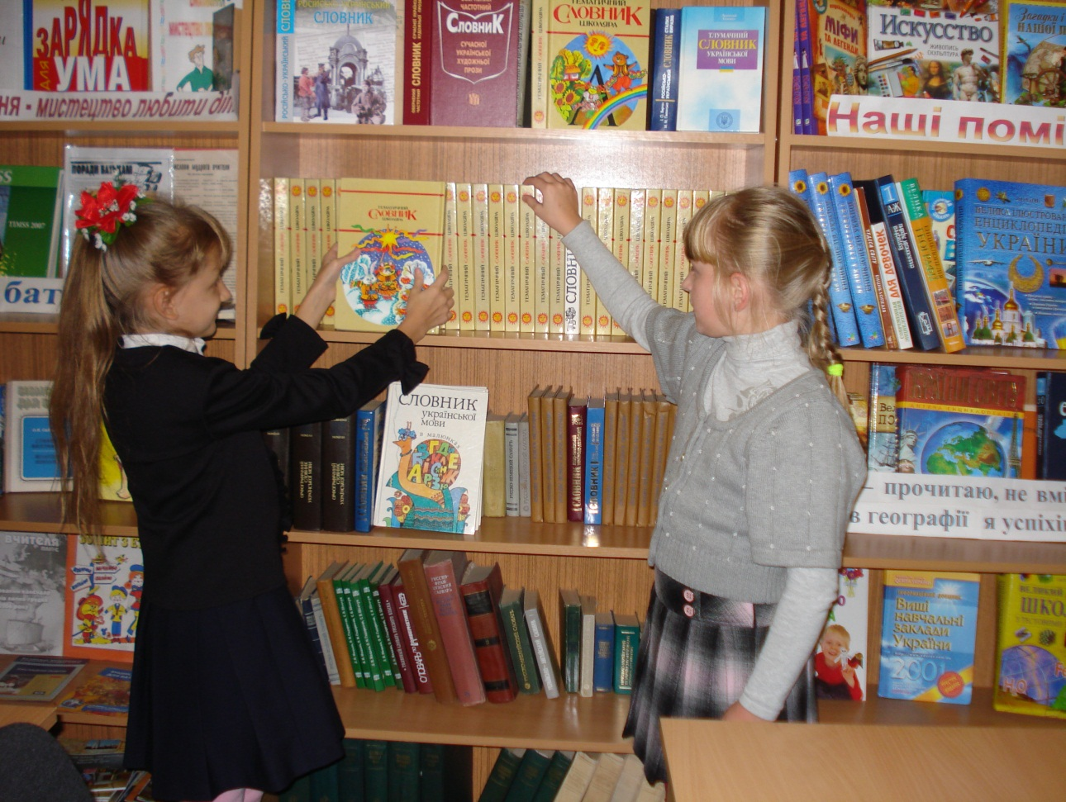
Фонд шкільної бібліотеки багатий на енциклопедичні, науково-популярні, краєзнавчі, історичні та інші видання.

Всі книги доступні читачам і доповнюються відеоматеріалами, аудікасетами, дисками. Бібліотека виконує свою очевидну функцію: Інформаційне забезпечення навчальної програми, залучення учнів до активного читання, прищеплення їм читацької незалежності, розвиток у них грамотності і мовних навичок, допомога в пошуку і оцінці особистих і суспільних цінностей зафіксованих у книгах. Школярі відчувають себе господарями бібліотеки, яка не ізольована і доступна персоналу школи і учням.
Відвідувачі шкільної бібліотеки знаходять потрібну інформацію з періодичної преси (газет і журналів, яких налічується до 50-ти екземплярів), з тематичних папок, книжкових виставок (яких в читальній залі більше 25), з мережі Інтернет (вільний доступ для кожного читача).
Традиційними стали у читальній залі проведення різних заходів: читацьких конференцій, бесід, лекцій, обговорень та презентацій книг, цікавих зустрічей, семінарів як обласних так і міських, виховних годин, бібліотечних уроків, психологічних занять, днів інформацій, рідної мови, Шевченківських днів.
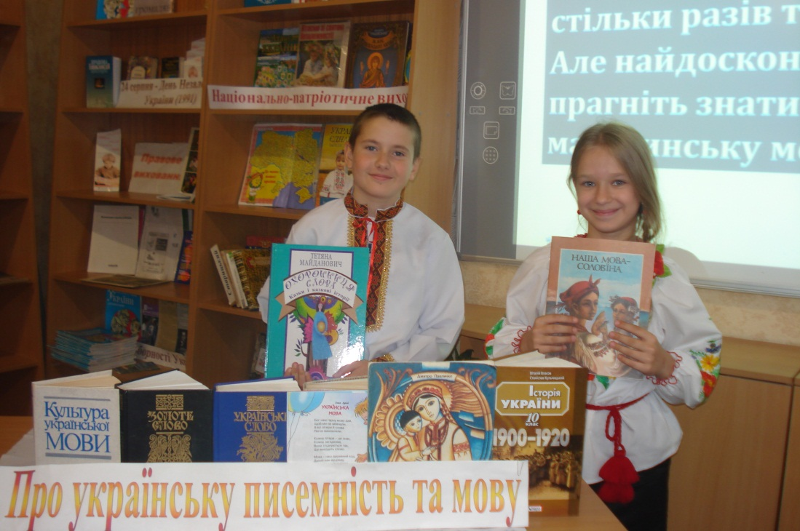
Щоб сформувати у молодших школярів читацьку компетенцію ми вирішуємо такі завдання:
- зацікавлюємо учнів читанням;
- розвиваємо цей інтерес до створення постійної потреби у читанні;
- навчаємо вибирати літературу, враховуючи вікові та особистісні інтереси;
- створюємо належні психолого – педагогічні умови для сприйняття, розуміння та оцінки прочитаного;
- формуємо навички аналізу художнього твору;
- організовуємо дослідницьку роботу школярів;
- розвиваємо усне та писемне мовлення учнів;
- працюємо над постійним удосконаленням естетичного смаку школярів.
Важливим засобом виховання читацьких інтересів особливо у дітей молодшого віку є систематичне голосне читання учнів, тому що у дітей цього віку переважає слухова пам’ять.
У читальній залі шкільної бібліотеки проводяться голосні читання творів українських письменників : Наталі Забіли, Тараса Шевченка, Михайла Коцюбинського, Леоніда Глібова, Марійки Підгірянки, Лесі Українки, Василя Симоненка і інших.
В нашій бібліотеці проводяться «Вересневі зустрічі з книгою», презентації «До дня народження письменників», посвята першокласників у читачі «Книжкове королівство», акція «Моя улюблена книга – шкільній бібліотеці», «Павлова зоря» ( читання творів за книгою «Відгомін. Сповідь старого солдата» Д.Х.Круця., пізнавальна гра «Літературна драбинка», заняття «Навчаємо читати 9-ти класників. Способи і методи швидкого читання». Проведено серію бібліотечних уроків «Книжковий океан – бібліотека», «Велетні українського духу (Франко, Шевченко, Леся Українка)», «Будинок, де живуть книги», «Життя без книжок – небо без зірок», Знання – сонце, книга – вікно». Цікаво пройшло заняття у читальній залі «Вислови видатних людей про книжки», бібліографічна гра «У словнику Даля – понад 200 тисяч слів».
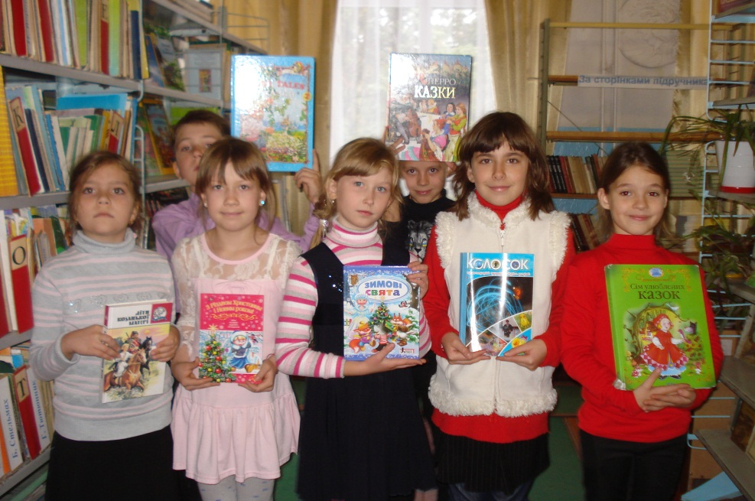
До дня народження Григора Тютюнника проведено урок – подорож «В обіймах часу», презентація книги «Климко» у 7 класі.
Літературна година у 11 класі: «День української писемності та мови». У читальній залі мультимедійна дошка використовується при проведенні різних заходів: презентацій, уроків, уроків-подорожів, літературних екскурсій, переглядів фільмів, мультфільмів, семінарів і ін.
Анкетування серед учнів по класах. Виявлення читацьких інтересів у дітей» показало, що читати книги люблять найменші (100%),середні (76%), старші (50%).
Дуже важливо правильно організувати дитяче читання, спрямувати його так, щоб дитина не розгубилася в книжковому морі, щоб до її рук потрапляли найнеобхідніші книги , щоб спілкування з ними стало звичним, щоденним і, що дуже важливо, приємним заняттям. Ми маємо допомогти дитині зрозуміти, що скільки б вона не отримувала інформації з різних мас-медіа, тільки читання надасть справжню насолоду від слова, образу, краси. Діти повинні зрозуміти, що читання – це напружена праця, але вона, коли вмієш її виконувати, приносить справжнє задоволення від спілкування з мистецтвом слова. Саме дорослі повинні свідомо й цілеспрямовано виховувати у дитини інтерес до читання, починаючи з сім'ї, дитячого садка, молодших класів. Без високої культури читання, наголошував В.О.Сухомлинський, немає ні школи, ні справжньої розумової праці. Читання є основою опанування всіх наук , розвитку людського інтелекту.
У своїй роботі бібліотекар школи керується такими заповідями:
- Любов до дитини – серцевина педагогічної моральності, основа культури бібліотекаря.
- Віра у дитину. Без цього немає навчання і виховання.
- Повага до дитини. Це унікальна особистість, вона не готується до життя, а живе сьогодні.
- Розуміння дитини.Дивитись на світ її очима, розуміти чим живе дитина, до чого прагне.
«…тільки навчивши любити і свідомо ставитись до свого люду, до свого краю, ми навчимося шанувати і других людей».
Професійне кредо : «Ріднити людей з книгою, відкривати їм красу й силу слова,- що може бути достойнішим».

